ОРДЕНА ТРУДОВОГО КРАСНОГО ЗНАМЕНИ
Федеральное Государственное бюджетное образовательное учреждение
высшего образования
«Московский Технический Университет Связи и Информатики»
Кафедра «Метрологии, стандартизации и измерений в инфокоммуникациях»

СПЕЦИАЛЬНОСТЬ 09.03.02
Информационные системы и технологии

ЛАБОРАТОРНАЯ РАБОТА №6
на тему:
«Формы и представления для авторизации и регистрации»
учебной дисциплины
«Прикладные информационные системы»

Выполнил студент
Нестеров Я. Б.
Группа БСТ-2255

Москва 2026 г.

Содержание
Цель работы 3
Задачи работы 3
Ход работы 4
1. Создание папки и копирование проекта 4
2. Добавление URL 4
3. Реализация представлений 5
4-5. Создание шаблонов и подключение стилей 7
6. Проверка работы 9
Вывод 12

Цель работы
Освоить применение встроенной системы аутентификации Django (django.contrib.auth) для организации входа и регистрации пользователей.
Необходимо создать соответствующие URL-маршруты, шаблоны и представления, реализовать валидацию полей (проверка заполненности, уникальность имени пользователя) и оформить страницы в соответствии с макетами lab6_authorization_form и lab6_registration_form.

Задачи работы
1. Создать папку lab6 и скопировать в нее проект blog из лабораторной работы №5.
2. Добавить URL /login/, /logout/ и /register/ в конфигурацию маршрутов проекта.
3. Реализовать представление login_user: обработка GET/POST, authenticate(), login(), вывод ошибок. Реализовать представление logout_user: logout() и redirect на главную страницу. Реализовать представление register_user: create_user(), проверка непустых полей и уникальности username.
4. Создать шаблоны login.html и register.html с формами и csrf_token.
5. Создать и подключить стили login.css и register.css (верстка по макетам).
6. Проверить работу: успешный вход, ошибка входа, регистрация нового пользователя, ошибка неуникального username.

Ход работы

1. Создание папки и копирование проекта
Создали каталог lab6 и скопировали туда содержимое проекта blog из lab5 (приложение, шаблоны, статику, базу данных).

2. Добавление URL
Добавить URL /login/, /logout/ и /register/ в конфигурацию маршрутов проекта.
В файле urls.py проекта определены маршруты для работы с пользователями и статьями. Маршруты path('register/', views.register, name='register') и path('login/', views.login_view, name='login') задают адреса для регистрации и авторизации соответственно. Каждый из них связан с соответствующей функцией представления из модуля articles.views, а параметр name позволяет обращаться к этим URL в шаблонах и коде.
Помимо маршрутов аутентификации, в файле зарегистрированы адреса для основного функционала блога: корневой маршрут направляет на архив статей (views.archive), article/new/ — на форму создания новой статьи (views.create_post), а article/int:article_id/ — на страницу отдельной статьи (views.get_article). Маршрут admin/ подключает встроенную административную панель Django.
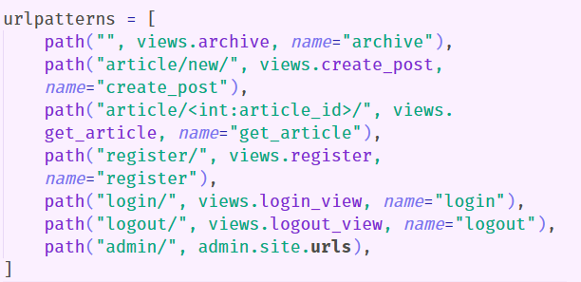
Рисунок 1. Конфигурация URL-маршрутов проекта с добавлением страниц аутентификации

3. Реализация представлений
Реализовать представление login_user: обработка GET/POST, authenticate(), login(), вывод ошибок. Реализовать представление logout_user: logout() и redirect на главную страницу. Реализовать представление register_user: create_user(), проверка непустых полей и уникальности username. В листинге 1 представлены три функции, отвечающие за вход, выход и регистрацию пользователей.
Функция register обеспечивает регистрацию нового пользователя. При GET-запросе выводится пустой шаблон register.html. При POST-запросе из формы извлекаются значения полей username, email и password, которые помещаются в словарь form. Прежде всего проверяется заполненность всех трёх полей — если хотя бы одно из них не заполнено, в form['errors'] записывается сообщение «Не все поля заполнены», после чего шаблон отображается повторно с сохранёнными данными. Если все поля заполнены, проверяется доступность указанного имени пользователя посредством вызова User.objects.get(username=...) в блоке try/except: при обнаружении существующей учётной записи возвращается соответствующее сообщение об ошибке. После успешного прохождения всех проверок создаётся новая учётная запись через User.objects.create_user(...), затем пользователь автоматически авторизуется вызовом login(request, user) и перенаправляется на страницу архива статей.
Функция login_view реализует вход зарегистрированного пользователя. При POST-запросе из формы считываются значения username и password. После проверки их заполненности вызывается функция authenticate(username=..., password=...) — если Django обнаруживает пользователя с указанной комбинацией логина и пароля, выполняется авторизация через login(request, user) с последующим перенаправлением на архив. Если authenticate возвращает None, в форму передаётся сообщение «Нет аккаунта с таким сочетанием никнейма и пароля».
Функция logout_view завершает текущую сессию пользователя вызовом logout(request) и перенаправляет его на страницу архива.
Листинг 1. Реализация представлений для входа, выхода и регистрации пользователя
def register(request):
if request.method == "POST":
form = {
'username': request.POST["username"],
'email': request.POST["email"],
'password': request.POST["password"]
}
if form["username"] and form["email"] and form["password"]:
try:
User.objects.get(username=form["username"])
form['errors'] = "Пользователь с данным именем уже зарегистрирован"
return render(request, 'register.html', {'form': form})
except User.DoesNotExist:
user = User.objects.create_user(
form["username"],
form["email"],
form["password"]
)
login(request, user)
return redirect('archive')
else:
form['errors'] = "Необходимо заполнить все поля"
return render(request, 'register.html', {'form': form})
else:
return render(request, 'register.html', {})

def login_view(request):
if request.method == "POST":
form = {
'username': request.POST["username"],
'password': request.POST["password"]
}
if form["username"] and form["password"]:
user = authenticate(username=form["username"], password=form["password"])
if user is not None:
login(request, user)
return redirect('archive')
else:
form['errors'] = "Неверное сочетание логина и пароля"
return render(request, 'login.html', {'form': form})
else:
form['errors'] = "Необходимо заполнить все поля"
return render(request, 'login.html', {'form': form})
else:
return render(request, 'login.html', {})

def logout_view(request):
logout(request)
return redirect('archive')

4-5. Создание шаблонов и подключение стилей
Создать шаблоны login.html и register.html с формами и csrf_token. Шаблон login.html предназначен для отображения формы авторизации пользователя. С помощью конструкции {% load static %} подключается статический CSS-файл archive.css. В шапке страницы размещён логотип со ссылкой на архив, а в основном блоке — ссылка «Все записи» для возврата к списку публикаций.
Форма отправляет данные методом POST и содержит обязательный тег {% csrf_token %} для защиты от межсайтовой подделки запросов. В ней размещены два поля: текстовое поле username для ввода имени пользователя и поле password с типом password для ввода пароля. В атрибуте value поля username применяется подстановка {{ form.username }}, что обеспечивает сохранение ранее введённого имени при повторном выводе формы в случае ошибки.
Под формой находится блок отображения ошибок: если представление передаёт в контексте словарь form с ключом errors, его содержимое выводится в элементе <div class="form-errors">. В нижней части страницы размещена ссылка на страницу регистрации через {% url 'register' %} для пользователей, не имеющих учётной записи. Код приведён в листинге 2.

Листинг 2. Шаблон входа login.html
{% load static %}
<!DOCTYPE html>
<html>
<head>
<meta charset="utf-8">
<title>Django Public Blog - вход в систему</title>
<link rel="stylesheet" href="{% static 'css/archive.css' %}">
</head>
<body>
<div class="header">
<a href="{% url 'archive' %}"><img src="{% static 'img/dpb-logo.png' %}" /></a>
</div>
<div class="archive">
<a href="{% url 'archive' %}" class="return-link">&larr; К списку статей</a>
<div class="form-section">
<h2>Авторизация</h2>
<form method="POST">{% csrf_token %}
<input type="text" name="username" placeholder="Введите логин" value="{{ form.username }}">
<input type="password" name="password" placeholder="Введите пароль">
<input type="submit" value="Войти">
</form>
{% if form.errors %}
<div class="field-errors">{{ form.errors }}</div>
{% endif %}
<p class="login-hint">Ещё нет аккаунта? <a href="{% url 'register' %}">Создать учётную запись</a></p>
</div>
</div>
</body>
</html>
Шаблон register.html служит для отображения формы регистрации нового пользователя. Подключение статического CSS-файла archive.css осуществляется с помощью конструкции {% load static %}. В верхней части страницы расположен логотип со ссылкой на архив, а в основном блоке — ссылка «Все записи» для перехода к перечню статей.
Форма передаёт данные методом POST и включает обязательный тег {% csrf_token %}. В ней размещены три поля ввода: текстовое поле username для имени пользователя, поле email с соответствующим типом для адреса электронной почты и поле password с типом password для ввода пароля. В атрибутах value полей username и email применяются подстановки {{ form.username }} и {{ form.email }}, что обеспечивает сохранение ранее введённых данных при повторном выводе формы в случае ошибки.
Под формой расположен блок отображения ошибок: если представление передаёт в контексте словарь form с ключом errors, его значение выводится внутри элемента <div class="form-errors">. В нижней части страницы находится ссылка на страницу авторизации, сформированная через {% url 'login' %}, для пользователей, уже имеющих учётную запись.
Листинг 3. Шаблон регистрации (register.html)
{% load static %}
<!DOCTYPE html>
<html>
<head>
<meta charset="utf-8">
<title>Django Public Blog - создание аккаунта</title>
<link rel="stylesheet" href="{% static 'css/archive.css' %}">
</head>
<body>
<div class="header">
<a href="{% url 'archive' %}"><img src="{% static 'img/dpb-logo.png' %}" /></a>
</div>
<div class="archive">
<a href="{% url 'archive' %}" class="return-link">&larr; К списку статей</a>
<div class="form-section">
<h2>Регистрация</h2>
<form method="POST">{% csrf_token %}
<input type="text" name="username" placeholder="Введите логин" value="{{ form.username }}">
<input type="email" name="email" placeholder="Введите email" value="{{ form.email }}">
<input type="password" name="password" placeholder="Введите пароль">
<input type="submit" value="Зарегистрироваться">
</form>
{% if form.errors %}
<div class="field-errors">{{ form.errors }}</div>
{% endif %}
<p class="login-hint">Уже зарегистрированы? <a href="{% url 'login' %}">Войти</a></p>
</div>
</div>
</body>
</html>

6. Проверка работы
Проверить работу: успешный вход, ошибка входа, регистрация нового пользователя, ошибка неуникального username.
На рисунке 2 показана страница входа с заполненными полями имени пользователя и пароля. После нажатия кнопки «Войти» происходит перенаправление на главную страницу блога, представленную на рисунке 3. В верхней части страницы отображаются имя пользователя и ссылка для выхода из системы, что подтверждает успешную авторизацию.
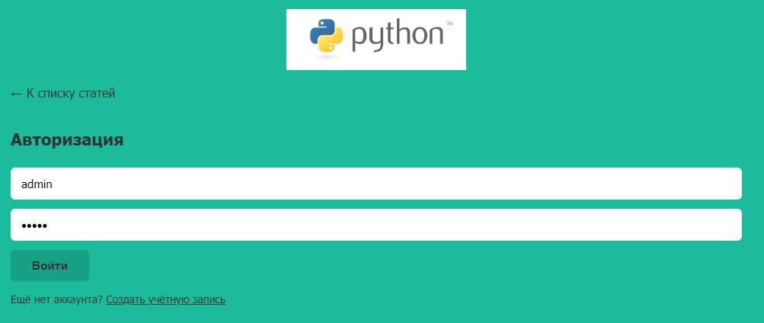
Рисунок 2. Вход в систему
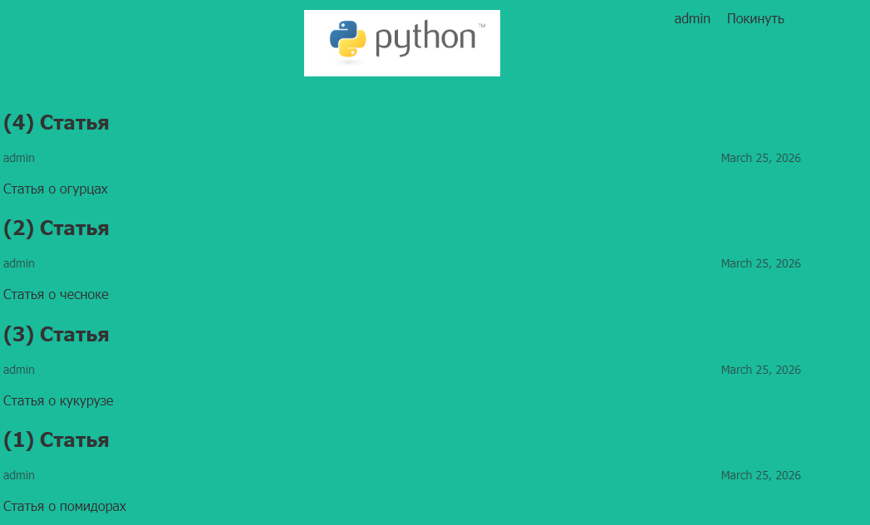
Рисунок 3. Успешный вход в систему
На рисунке 4 представлена страница входа с сообщением об ошибке, возникающим при вводе неверного имени пользователя или пароля. В верхней части формы отображается блок предупреждения с соответствующим текстом. Поля формы сохраняют ранее введённые данные, позволяя пользователю внести исправления без необходимости повторного заполнения всех полей.
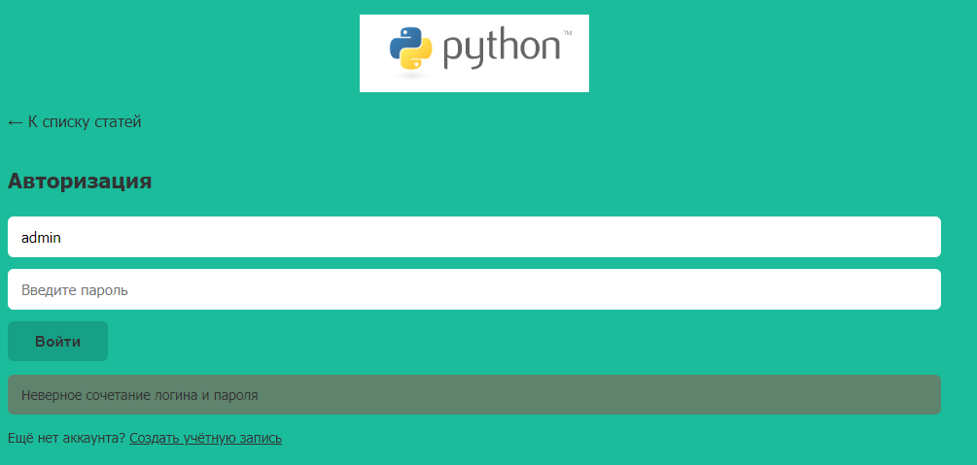
Рисунок 4. Ошибка при входе в систему
На рисунке 5 представлена страница регистрации с заполненными полями: имя пользователя, email и пароль. После нажатия кнопки «Зарегистрироваться» система автоматически создаёт учётную запись и выполняет авторизацию пользователя, перенаправляя его на главную страницу с перечнем статей.
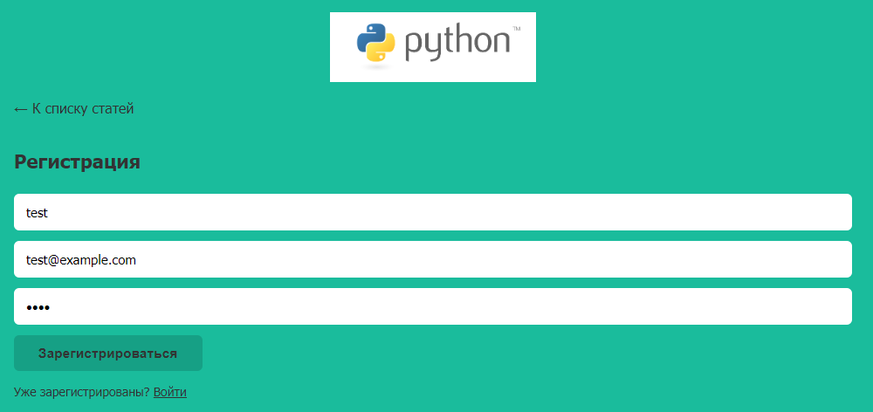
Рисунок 5. Регистрация нового пользователя
На рисунке 6 показана страница регистрации с сообщением об ошибке. Ошибка возникает при попытке создать пользователя, не заполнив всех полей.
Поля формы сохраняют введённые данные, предлагая пользователю дозаполнить пустые поля.
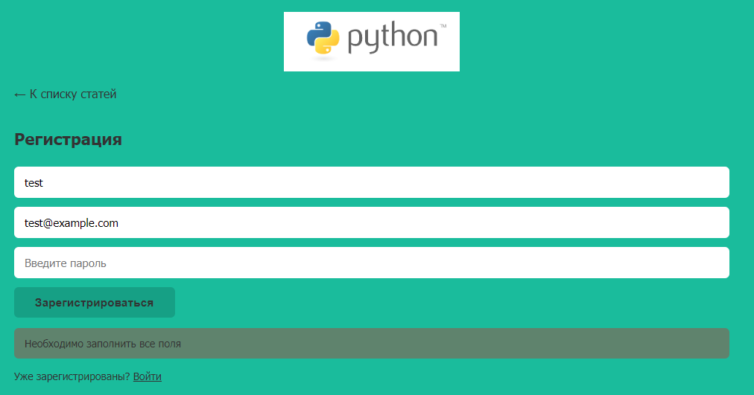
Рисунок 6. Ошибка при регистрации — не заполнены необходимые поля

Вывод
В ходе лабораторной работы была освоена встроенная система аутентификации Django. Реализованы функции входа, выхода и регистрации пользователей с валидацией вводимых данных. Подготовлены соответствующие шаблоны и стили, выполненные в едином оформлении с основным сайтом. Проверены основные сценарии использования: успешная авторизация, обработка некорректных данных, создание новых учётных записей и контроль уникальности имени пользователя. Получены практические навыки работы с механизмами аутентификации Django, управления пользовательскими сессиями и защиты форм от CSRF-атак.

